ადამიანის უფლებათა საყოველთაო დღე 72 წლისაა
ანა ელეანორა რუზველტი ამერიკის შეერთებული
შტატების პირველი ლედი, რომელსაც ეს თანამდებობდა ყველაზე ხანგრძლივად ეკავა. იგი ასევე იყო საკუთარი უფლებების პოლიტიკური ლიდერი.
მხარს უჭერდა ამერიკის სამოქალაქო უფლებების მოძრაობებს. ქმრის გარდაცვალების შემდეგ 1945 მან თავისი კარიერა დაიწყო, როგორც ავტორმა, ორატორმა და ადამიანის უფლებების დაცვის საკითხებში ორატორმა. მას უწოდეს მსოფლიოს პირველი ლედი,
მისი ძალიან დიდი დამსახურების პატივსაცემად
მთელ მსოფლიოში ადამიანის უფლებების დაცვისათვის.

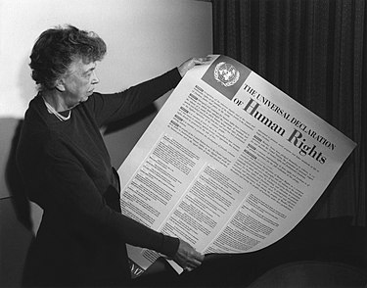

დეკლარაციის მოთხოვნაა ეს უფლებები და თავისუფლებები ვრცელდებოდეს ყველა ადამიანზე განურჩევლად რასისა, კანის ფერისა, სქესისა, ენისა, რელიგიისა, პოლიტიკური თუ სხვა მრწამსისა, ეროვნული და სოციალური წარმომავლობისა, წოდებრივი და ქონებრივი ცენზისა. დეკლარაციის მიღების დღე - 10 დეკემბერი - ადამიანის უფლებათა დღედაა გამოცხადებული და აღინიშნება საერთაშორისო მასშტაბით.

ადამიანის უფლებათა საერთაშორისო დეკლარაცია, ეს ისტორიული დოკუმენტი გახდა საფუძველი ადამიანის საერთაშორისო უფლებების და ამტკიცებდა, რომ ყველა ადამიანი იბადება დაბადებით თავისუფალი, აქვთ უფლებები ერთნაირ მოპყრობაზე, სარგებლობენ თანაბარუფლებიანობით მიუხედავად რასისა, რელიისა, ეროვნებისა, ენისა და სქესისა. დეკლარაციაში გამოცხადებულია პიროვნების ძირითადი უფლებები-სიცოცხლის, თავისუფლების, პირადი ხელშეუხებლობის, მოქალაქეობის, საცხოვრებელი ადგილის არჩევისა და თავშესაფრის, დემოკრატიული არჩევნების მეშვეობით სახელმწიფო მართვა-გამგეობაში მონაწილეობის, შრომის , თანაბარი შრომისთვის თანაბარი ანაზღაურების მიღების, დასვენების , განათლების, კულტურული ცხოვრებისა თუ მეცნიერულ პროგრესში მონაწილეობის და ა.შ უფლებების.

,,ნუ მოექცევი სხვებს ისე, როგორც არ გინდა, შენ მოგექცნენ“
თანასწორობა
თავისუფლება
ტოლერანტობა
პატივისცემა

არჩევანი

აღიარება

